Участие учителей МКОУ БСШ №3
« в Новогодней сказке» для учеников начальной школы»

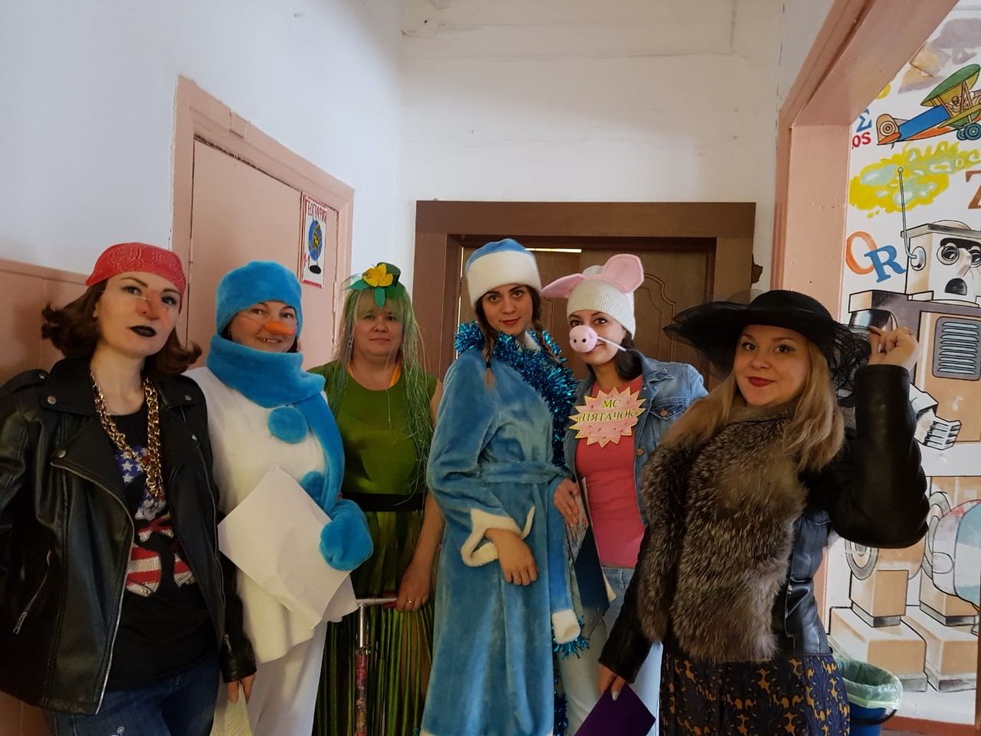

Участие учителей и учеников МКОУ БСШ №3 в общерайонном мероприятии :
« Лыжня России»

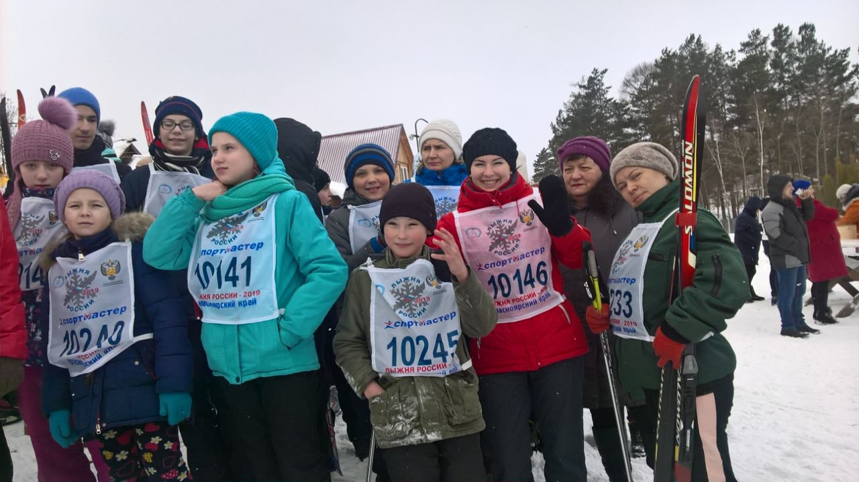

Участие учителей МКОУ БСШ №3 в спортакиаде учителей ( сдача норм ГТО)

